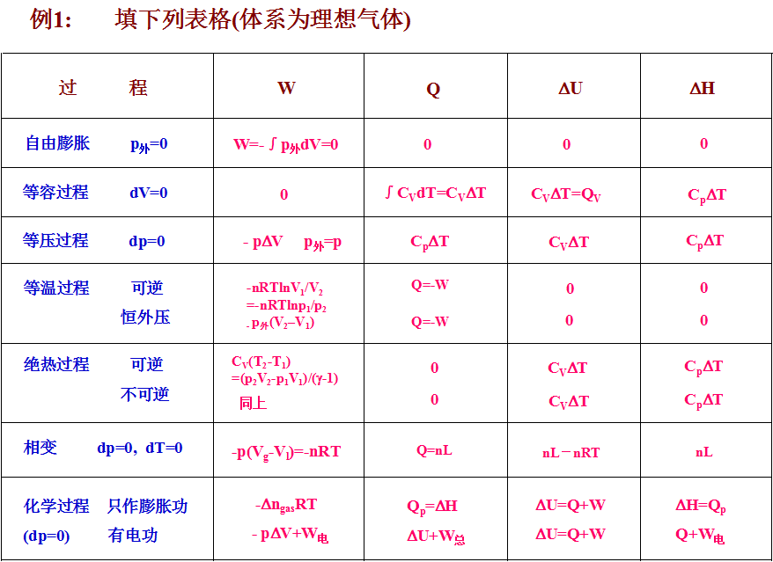

1.E = U+T+V
2.H≡U＋pV
2.1 理想气体绝热可逆过程有3种等价的形式:
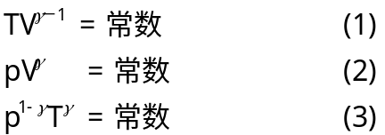
3.单原子分子:CV,m=3/2R Cp,m=5/2R
双原子分子:CV,m=5/2R Cp,m=7/2R
多原子分子:CV,m=3R Cp,m=4R
4.ξ：反应进度
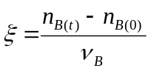
5.基尔霍夫定律的定积分式:
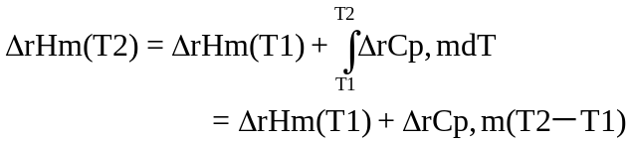
- 卡诺热机
η=-W/Q2
=(T2－T1)/T2
=1－(T1/T2)
7.
熵的微观意义：
S=klnW
W:宏观状态拥有的微观运动状态的数量
k：Boltzmann常数
8.纯物质B在状态(T,p)的规定熵即为下
述过程的熵变:
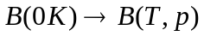
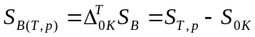
9. 等温过程的熵变: (理想气体)
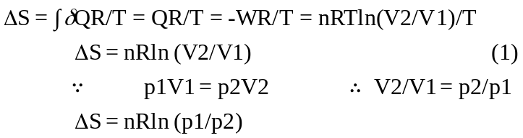
10. 绝热过程:
绝热可逆过程, 由熵的判别式:
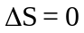 绝热可逆 (2)

绝热不可逆过程: 对此类过程需设计一条可逆途径, 从相同的始态到相同末态, 再沿可逆途径求算熵变.
11. 变温过程: 简单体系
A. 等压变温:
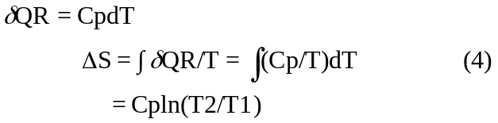
B. 等容变温:
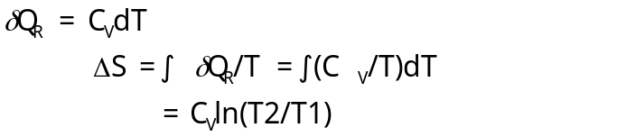
12.相变过程：
平衡相变：
平衡相变是一可逆过程, 在等温等压下进行.
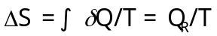平衡相变有: 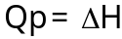
故平衡相变的熵变为:
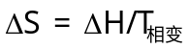 (6)
即：平衡相变的熵变等于相变潜热除以相变温度
13.理想气体的混合过程:
（1).A, B先各自等温可逆膨胀到各自的末态;
(2).可逆混合.
第一步的熵变为:
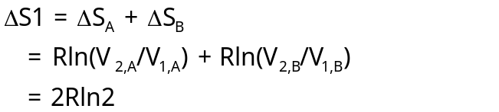
第二步熵变为零
- 赫氏自由能 F≡U－TS
状态函数,广度性质,没有明确的物理意义,具有能量的量纲.
- 在等温过程中，一封闭系统所能作的最大功等于系统的亥姆霍兹函数的减少。
- Gibbs自由能(Gibbs free energy)
G≡H－TS (
≡F+pV
- 在一个封闭系统中进行的等温等压过程Gibss函数值的减少等于系统对环境所作的最大非体积功.
- H=U+pV
F=U－TS
G=H－TS
=F+pV
19. dU=TdS－pdV (1)
dH=TdS+Vdp (2)
dF=－SdT－pdV (3)
dG=－SdT+Vdp (4)
- 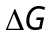的计算

（1）等温过程的G: 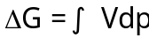
1〉理想气体等温过程:
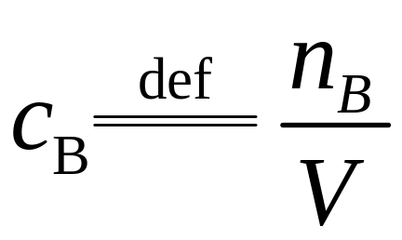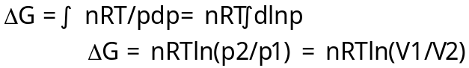
2〉2. 凝聚体系等温过程的:
=∫Vdp 因凝聚体系的V可视为常量,故:
=V(p2－p1)
对于实际气体, 或需考虑体积变化的凝聚相, 则可将物质的状态方程代入(1)式,
（2）变温过程的（dp=0）
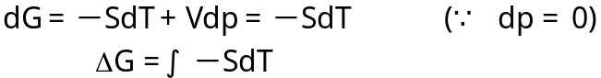
当知道物质的S的表达式时, 可将S的表达式代入(5)式求积分,即可求得变温过程体系的吉布斯自由能的变化.
对于简单等压变温过程:
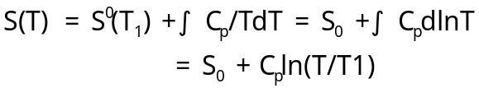
当Cp为常数时，S0是标态下物质的规定熵, 可查表得到.
将S的表达式(6)代入(5)式积分可得变温过程的
- 物质的量浓度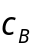（molarity）（摩尔浓度）
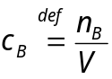
- 质量分数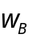（mass fraction）
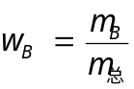
23.质量摩尔浓度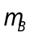（molality）
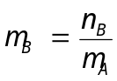
- 物质的量分数 (mole fraction)
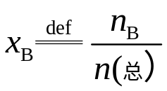
- 偏摩尔量(partial molar quantity)
定义:
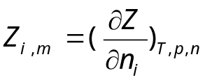 (3)
Zi,m: i 物质的偏摩尔量(partial molar quantity).
代入(2)式, 得:
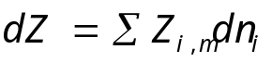 (4)
Z可以是任意一种广度热力学量, 如体积:
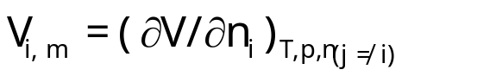
对一偏摩尔量求积分dZ:
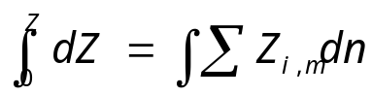 ( 恒温恒压下积分)
若保持在积分过程中体系各组分的浓度不变, 则各组分的偏摩尔量Zi,m的值也不变, 可以作为常数提出积分号外, 于是得:
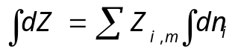
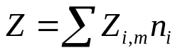 (5)
(5)式即为偏摩尔量集合公式. 其物理含义是: 多组分体系的热力学量等于各组分的摩尔数与其相应的偏摩尔量乘积的总和.
26.化学势
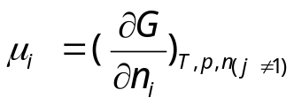
- 广义G，H，U，F关系式（Gibss关系式，用于力平衡, 热平衡,只作体积功的均相多组分体系）
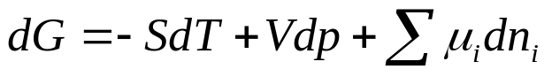
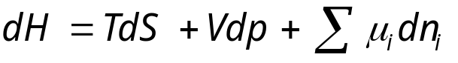
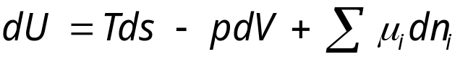
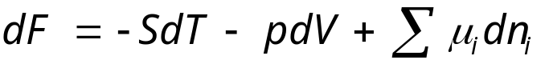
- 化学势等价定义式
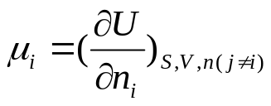
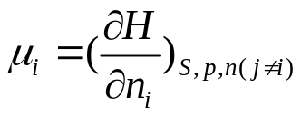
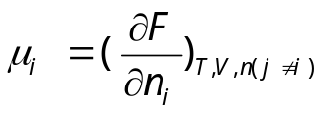
- 对于多相体系, 整个体系的热力学函数值是各相的热力学函数值之和
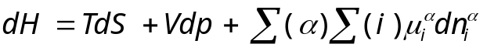
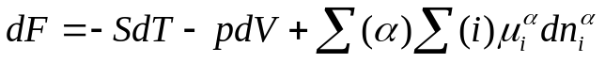
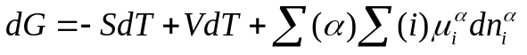
- 物质平衡判据的条件为
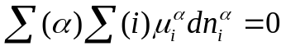
- 物质流向的判据
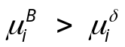 i物质由β相流入δ相
i物质由δ相流入β相
β相与δ相达平衡
- 吉布斯-杜亥姆方程
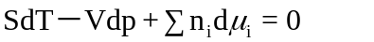
等温等压
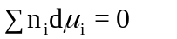
推广至其它热力学状态函数Y
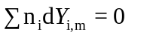
- 纯理想气体的化学势
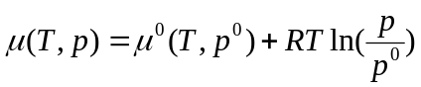
μ:温度为T, 压力为p的纯理想气体;
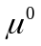: 标准状态(standard state)下理想气体化学势.
34.理想气体混合热效应为零
因为理想气体混合物中所有分子之间均没有作用力, 在等温等压条件下混合时, 体系的温度不变, 故体系的内能和焓均不变, 所以在混合时没有热效应。
- 理想气体混合物中任意组分i的化学势表达式
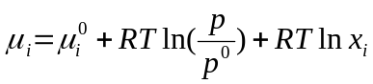
- 实际气体,逸度
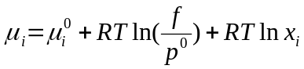
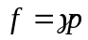
f:气体的逸度(fugacity);γ:逸度系数(fugacity coefficiant).
- 拉乌尔定律（Raoult’s Law）

如果溶液中只有A，B两个组分

溶剂蒸气压的降低值与纯溶剂蒸气压之比等于溶质的摩尔分数。(蒸气压降低）
- 亨利定律（Henry’s Law）
在一定温度和平衡状态下，气体在液体里的溶解度（用摩尔分数x表示）与该气体的平衡分压p成正比。

式中 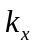称为亨利定律常数，其数值与温度、压力、溶剂和溶质的性质有关。若浓度的表示方法不同，则其值亦不等，即：

使用亨利定律应注意：
(1)式中p为该气体的分压。对于混合气体，在总压不大时，亨利定律分别适用于每一种气体。
(2)溶质在气相和在溶液中的分子状态必须相同。如HCI，在气相为HCl分子，在液相为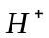 和 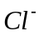，则亨利定律不适用。
(3)溶液浓度愈稀，对亨利定律符合得愈好。对气体溶质，升高温度或降低压力，降低了溶解度，能更好服从亨利定律。
39.理想溶液
热力学定义: 若溶液中任一组分在全部浓度范围内(0≦xi≦1)均服从拉乌尔定律,则其为理想溶液.
理论模型: 满足以下条件的体系为理想溶液(以二元溶液为例):
1> A分子与B分子的大小相同,形状相似;
2> A-A;A-B;B-B分子对之间具有相同的势能函数.
- 理想溶液组分的化学势
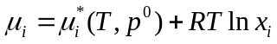
- 理想溶液的通性
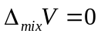
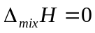
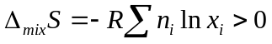
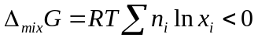
- 理想稀溶液
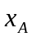→1; ∑→0 的溶液称为理想稀溶液
溶剂: 服从拉乌尔定律;
溶质: 服从亨利定律.
溶剂化学势：同理想溶液
溶质化学势：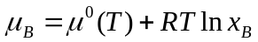
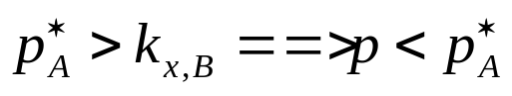纯溶质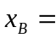1,且服从亨利定律的虚拟态.
- 化学势除了采用摩尔分数外,还可采用其它浓度单位
- 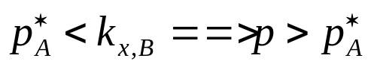依数性
（1）蒸汽压的降低
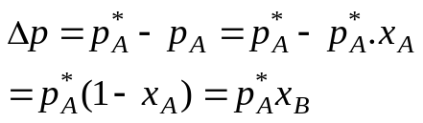 非挥发性溶质

应用：测物质（溶质）的分子量
挥发性溶质
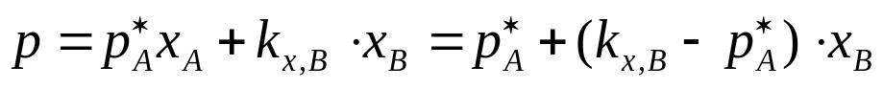

（2）溶剂凝固点下降

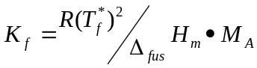
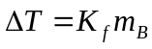
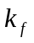:溶剂凝固点降低常数(cryoscopic constant);单位: K.kg.mol-1 .
的值只与溶剂的性质有关,与溶质的性质无关.
水的=1.86K·kg · mol-1
凝固点降低的应用：1、防冻剂；
2、测定物质的纯度
- 沸点升高(boiling-point elevation) :
1〉若溶液中加入了非挥发性溶质
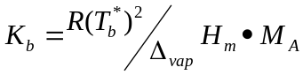
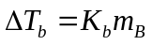
沸点升高常数(ebullioscopic constant)Kb与凝固点降低常数一样,也只与溶剂的性质有关,与溶质的性质无关.
一般在相同的浓度下,沸点升高的幅度小于凝固点降低的幅度.
2〉当溶液中的溶质也挥发性物质时
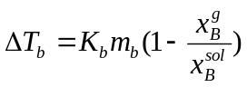
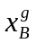:B在气相中的摩尔分数;
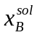:B在溶液中的摩尔分数.
3〉对于不挥发溶质,B在气相的摩尔分数为零，同1〉

- 渗透压
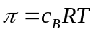
- 真实溶液各组分的化学势
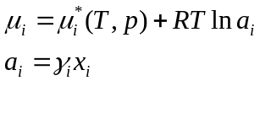
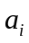i: i组分的活度(activity);
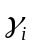: i组分的活度系数(activity coefficient).
- 相率
f = K－Φ+n
f：体系自由度
K: 独立组分数
Φ: 相数
n: 环境变量数
K=S－R－R’
=S－∑Ri Ri:各种限制条件
所有的限制条件均必须的相互独立的.
浓度限制条件只有在同一相中才能使用,若两组分分别出现于不同的相中,虽然两者的量之间存在某恒定的关系,也不能构成浓度限制条件.

- 克-克方程(Clausius-Clapeyron equation)
当单组分体系中有两相共存时, 体系的温度和压力间存在一定的关系, 此关系即为克-克方程.
克拉贝龙方程
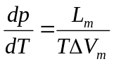
适用于纯物质任何平衡相变过程

克拉贝龙-克劳修斯方程
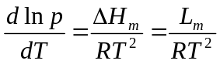
纯物质的蒸汽压与相变温度的关系.

克-克方程的积分式.
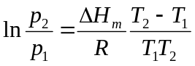
作不定积分
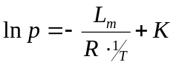
将lnp对1/T作图可得一直线,由直线的斜率可求得液体的蒸发潜热Lm.

- 楚顿规则
对于正常液体(非极性,分子间不发生缔合的液体),其气化潜热与其正常沸点之间有下列关系存在:
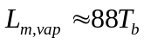
Trouton规则适用于有机非极性物质,但对于极性强的液体,如水,就不适用.
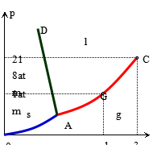
49.聚相相变的压力随温度变化的规律
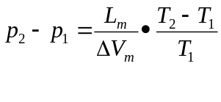
- 水的相图
f=3－Φ
OA: 冰汽两相平衡线 f=1
AC: 水汽两相平衡线 f=1
AD: 冰水两相平衡线 f=1
C: 水的临界点. 水在此条件下(T=587K,p=218 atm)液态水与水蒸气两相的界限消失, 当体系温度高于此温度时, 水的液相不再存在. 临界点的温度称为临界温度, 压力称为临界压力.
A: 水的三相点. 冰,水和水蒸汽三相共存水在三相点时,f=0, 固液气三相共存, 体系的自由度为零. 水三相点的温度为273.16K, 压力为4.6 mmHg
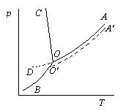
虚线 O’A’ 是形成溶液时溶剂蒸汽压下降后的平衡线,因而有冰点下降、沸点升高等现象

- 双液系相图
f=4－Φ
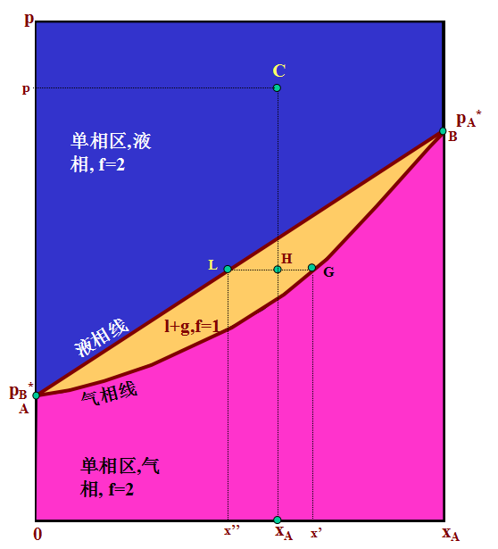
三维相图在实际上使用和绘制均不方便, 所以二元体系的相图常常固定某环境因素不变(如温度或压力),用二维平面相图表示两组分体系状态的变化情况.
二元体系的相图常为: T－x图； p－x图.
- p－x图
单相区: f*=2(压力和组成);
两相区: f*=1(p是浓度的函数.)
物系点: 表示体系总组成及环境条件的点. 如C点:溶液浓度为xA,体系压力为p.
相点: 表示体系中某一相的状态的点. 二元相图中的体系点和相点可能重合,也可能分离.
重合: C点,位于单相区,体系呈液相,故C点既是体系点又是相点.
分离: H点是体系点,位于两相区,体系分为两相,其液相和气相的状态分别由L点和G点描述.
杠杆规则(lever rule)：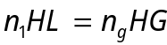
- 理想溶液的T-x相图
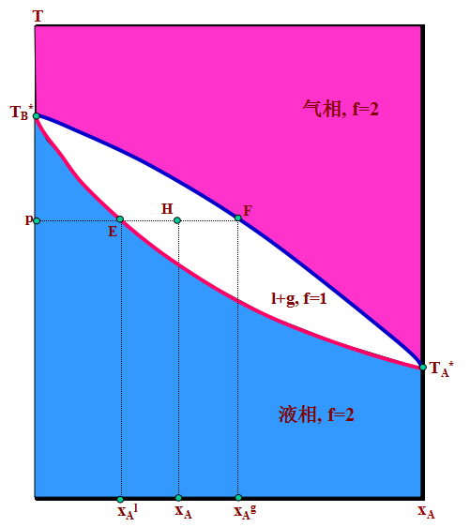
固定体系的压力,描绘溶液的相变温度与浓度的关系,一般采用T-x相图.
T-x相图的纵坐标为温度T,横坐标为体系的组成.
图下区域为液相区;上区域为气相区;中区域为两相区,体系点落在此区域时,体系呈气-液两相平衡.
设体系总组成为xA,压力为p,体系点为H点,落在两相区内,体系两相共存.
E: 液相点,A的浓度为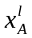.
F: 气相点,A的浓度为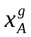.
记住：在P— 图中，气相线总是在液相线的下面.
- 反应限度
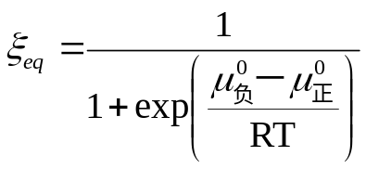

产物与反应物的标准态化学势之差决定了反应在给定条件下的反应限度，即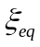的大小
52.反应吉布斯自由能变化
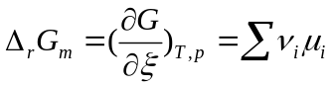
在恒温,恒压,各组分浓度不变的条件下,进行1mol化学反应的体系吉布斯自由能改变值.
53.化学反应亲和势A
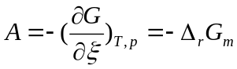
化学亲和势(chemical affinity). A为反应吉布斯自由能变化的相反数. 化学亲和势表示物质间互相进行化学反应的能力,A值愈大,进行反应的能力愈强;A愈小,进行反应的能力愈弱
A可以用来判断反应的方向
- 化学反应等温式
令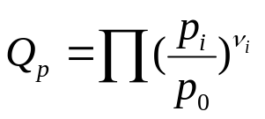
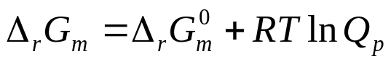
令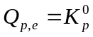
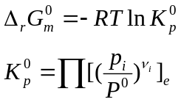
若反应体系为实际气体,则需用气体的逸度代替其压力的值
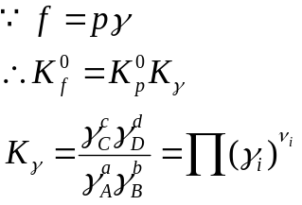

- 溶液反应的平衡常数
(1)质量摩尔浓度

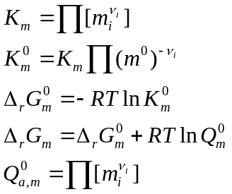
- 物质的量浓度
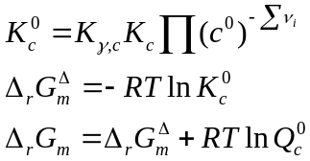
(3)有溶剂参与的反应
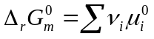
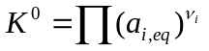
- 若溶剂A用摩尔分数，溶质B用质量摩尔浓度来量度，有
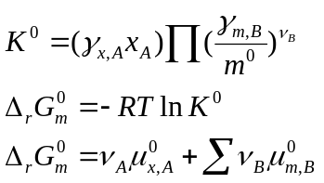
- 复相反应的平衡常数
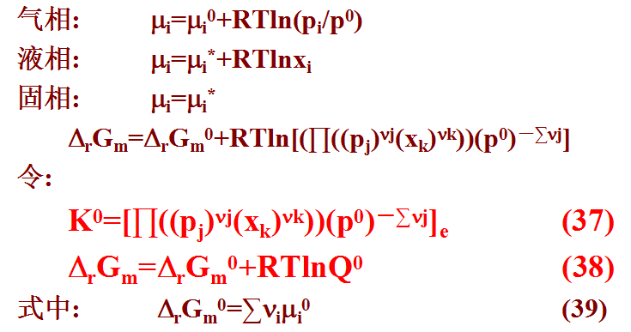
- 温度对化学平衡的影响
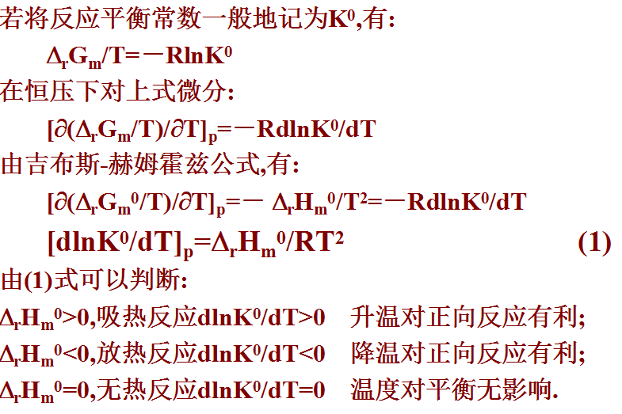
- 压力对化学平衡的影响
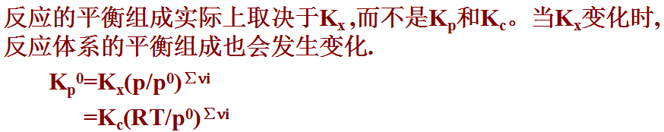
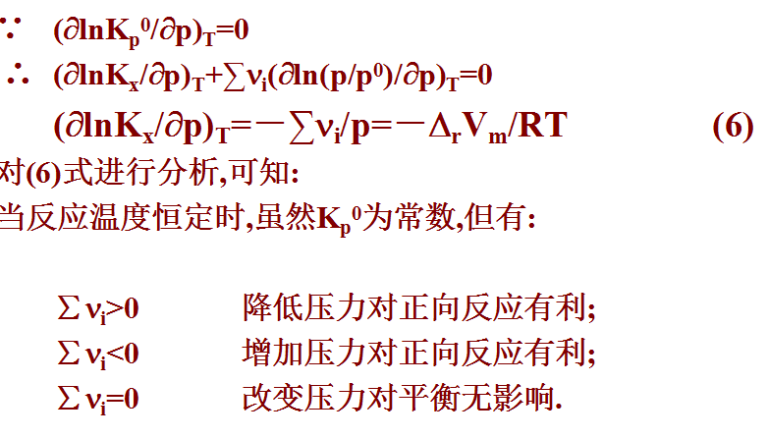
压力对凝聚相反应的影响
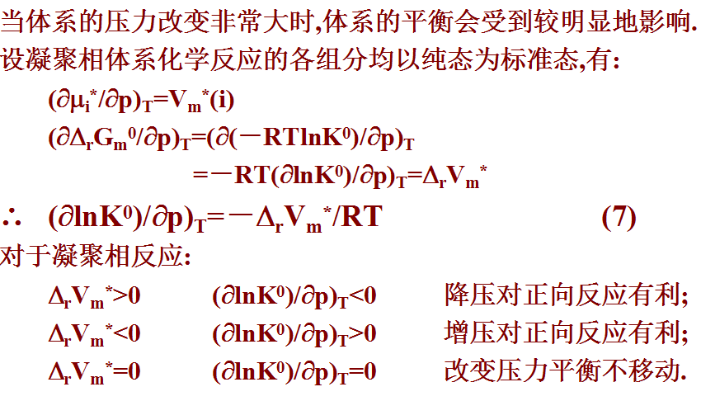

国际班陈冬琪整理

